图4-15：

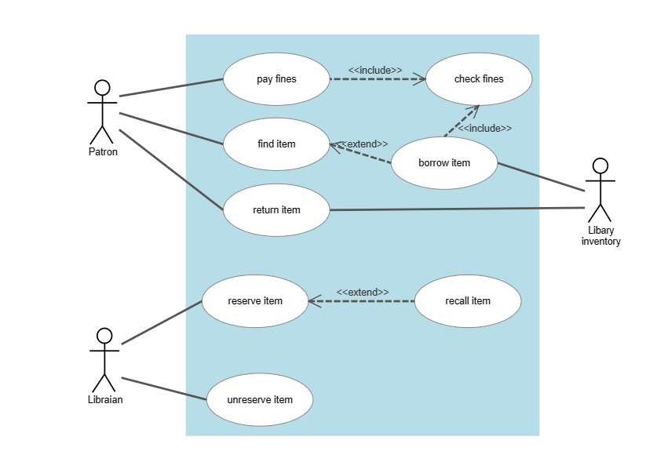

图4-29：

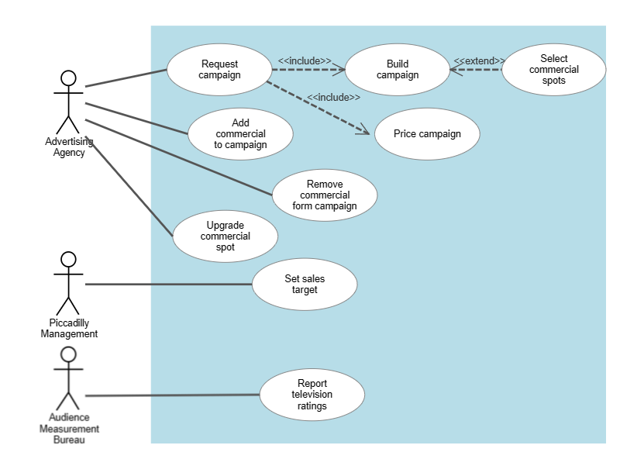

include和extend的含义：

include表包含关系，箭头指向的用例被称为子用例、箭头出发的用例为基用例。基用例是包含了被包含的用例的，但是一旦子用例被删除，则基用例也不再完整。同样，在执行基用例的时候，一定会执行子用例。

extend表拓展关系，箭头指向的用例为基用例，箭头出发的用例为拓展用例。与include不同的是，在执行基用例的时候，只有满足某些条件的时候才会执行拓展用例，也就是拓展用例是可执行、可不执行的。而在include里，子用例是必须被执行的。